Памятка для родителей

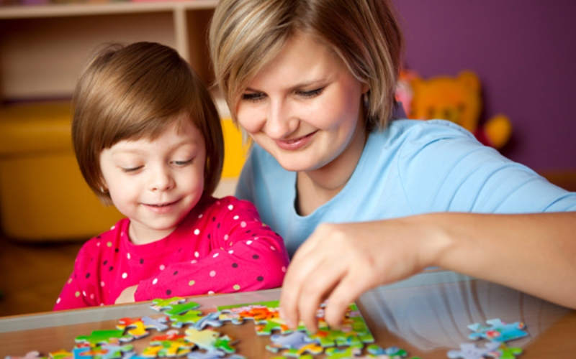

**Вашему вниманию предлагается информация об условиях пребывания ребенка в детском саду**

* Детский сад работает 5 дней в неделю с 7.00 до 19.00. Выходными днями являются суббота, воскресенье и праздничные дни.
* Прием детей с 7.00 до 8.00.
* О невозможности прихода ребенка в детский сад по болезни или другой уважительной причины необходимо обязательно сообщить в ДОУ до 8.30 по телефону 4-17-51.
* После перенесенного заболевания, а также отсутствия более 5 дней (включая выходные) детей принимают в дошкольное учреждение только при наличии справки участкового врача-педиатра. При возвращении после более длительного отсутствия или отсутствия в летний период, предоставляется справка о состоянии здоровья ребенка и обследование на гельминты.
* Необходимо заранее сообщать о дне выхода ребенка в ДОУ после длительного отсутствия.
* В случае, если родитель доверяет другим лицам забирать ребенка из учреждения, необходимо представить заявление с указанием лиц, имеющих право забирать ребенка, за исключением лиц несовершеннолетнего возраста.
* Детский сад не несет ответственность за золотые украшения детей, дорогие меховые изделия, сотовые телефоны и другие дорогостоящие товарно-материальные ценности.
* Категорически запрещается приносить в ДОУ острые, режущие, стеклянные, мелкие предметы (монеты, бусины, конфеты, витамины), жевательную резинку.
* Спорные и конфликтные ситуации желательно разрешать в отсутствие детей.
* Если вы не смогли решить какой–либо вопрос с педагогами группы, обратитесь к администрации МБДОУ.

[Порядок взимания платы за содержание ребенка](http://mdou24balahna.edusite.ru/p65aa1.html)

* Плата за содержание ребенка вносится не позднее 10 числа каждого месяца.
* Перерасчет за дни, в которые ребенок не посещал ДОУ, производится в следующем месяце.